扬尘监测系统：全力“驱霾”，打响环境保卫战！

雾霾不断消散，又不断重来

自从工业时代的到来

我们仿佛身处于仙境

那么出现了一个问题

工地施工与雾霾是否有联系？

答案是：有一定的关系

雾霾
是对大气中各种悬浮颗粒物含量超标的笼统表述
直径不超过10微米的颗粒
人称PM10
它们能越过人体的重重防线
在呼吸道中沉积
也称“可吸入颗粒物”
而直径不到2.5微米的颗粒
便是PM2.5
它们更加微小
更易吸附有毒物和病原体
那么
这些颗粒物从何而来？
有时
它们来自自然界
森林大火、火山喷发
海浪飞溅、荒漠扬沙
都能成为颗粒物的来源
但更多时候
它们来自人类社会
从烹饪油烟到工地扬尘
从汽车尾气到工厂烟尘
中国作为基建大国,在全球拥有”基建狂魔”的名号.然而随着国家不断大力发展基础建设的同时,随之而来的是扬尘等污染。为雾霾贡献了不少PM2.5，严重影响了空气质量。
而当前建筑工地监测扬尘的主要手段是手工采样、分析，检测效率低，而且浪费大量人力物力。因此普遍存在以下几点监管痛点：
（1）监管难度大：监控点多、面广、线长，而管理人员数量少、疲于应付，监管困难。
（2）现场取证难：建筑施工企业普遍缺乏主体责任意识，污染随机发生且取证不易，需要24小时不间断监控。
（3）处置不及时：施工现场无法对超标现象告警提示，无法做到对现场污染的及时处置。
（4）信息不共享：信息不共享、治理环节多、协同成本高、治理效果反复。
同时，随着环保理念的不断深入，各地的省市相关部门也相继出台了建筑施工环境监测管理的要求与执行标准。因此，不管是从城镇居民对居住环境的要求角度，还是政府监管部门对工地施工的监督管理角度，都有必要建设一套专业针对工地环境监管业务的信息化系统，来解决这些问题。
建大仁科基于工地业务的实际需求，研发了新一代扬尘监测系统，利用现代科学技术对扬尘的排放程度进行客观、科学、准确的量化和评价，是建筑工地，城市管理，大型工况企业扬尘排放浓度监测的首选，也是环保，建设，城市管理，交通，市政等相关部门对大气污染悬浮颗粒物排放源头控制评价的重要依据。
扬尘监测系统RS-ZSYC-*能够实现对建筑施工现场环境中的空气温湿度、噪声、PM2.5、PM10、TSP、气压、风速、风向、风力等十项因素进行实时监测。真真正正实现无人监守24小时实时监测！扬尘监测系统将采集到的数据通过4G/GPRS的方式将数据上传至扬尘监测云平台。免费对接政府平台！
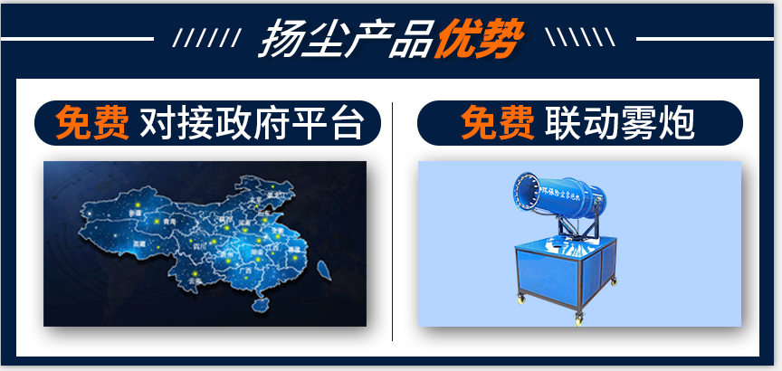
更具有双色屏可选择，绿色正常，超标红色，高亮度LED屏，双色提示更清晰，提供专门手机APP可修改标头，可勾选屏幕显示内容，设置雾炮启动值。扬尘监测云平台接收监测站上传的温湿度、噪声、PM2.5、PM10、TSP等环境要素的实时数据，通过平台界面实时显示，并存储接收的历史数据。云平台有电脑网页端、手机APP端和移动微信端三种登录方式，支持单站多参数查询和多站单参数查询，用户输入账号和密码登录成功后，可远程查看工地情况，为方便用户管理，平台支持添加多个管理员。
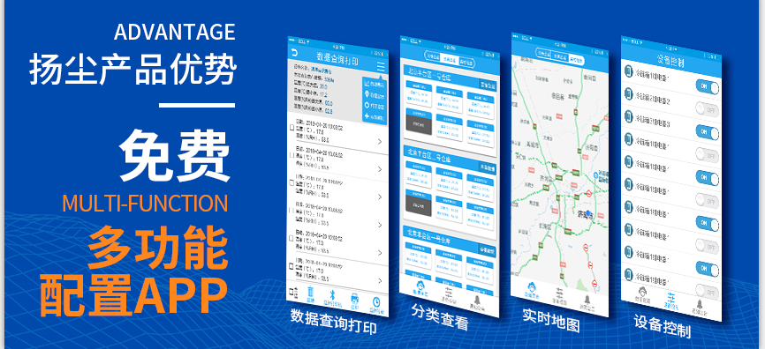
为保证工地环境治理符合环保要求，防止出现PM2.5、PM10、TSP等数值超标的情况，管理员可通过云平台对PM2.5、PM10、TSP等环境因素设置上限值，若监测数据接近限制，云平台会自动给管理员发平台告警、手机告警、邮件告警，同时智能远程联动雾炮、喷淋等设备进行洒水除尘。
扬尘监测系统主要适用于建筑工地、拆迁工地、煤矿厂、工业园区、社区、城市环境、住宅小区等。通过在城市扬尘敏感区域设置扬尘在线监测仪器，结合视频监控系统、气象系统，实时监控该区域颗粒物浓度变化，通过无线或有线网络将监测数据实时传输服务平台及中心监控室，管理人员通过电脑、手机等终端浏览访问云平台数据，对监测数据进行管理分析，实时监督城市各区域扬尘状況，实时对扬尘敏感区域进行监测，不仅节省了人力物力，还加强和提升了监管的力度和水平。
扬尘监测系统可将工地扬尘监测数据与常规空气质量监测数据、污染源监测数据等全部纳入监控体系，进行数据分析和挖掘，为下一步治理扬尘、控制颗粒物污染、进行空气质量预警预报等，提供科学的技术支持。将数据和结果发布到公共平台，为管理部门加强施工过程监管、进行联合执法提供科学的依据；为企业了解扬尘治理措施的效果、为政府制定空气质量改善行动计划提供依据，把扬尘污染降低到最小程度。首先在区域内所有大型建筑工地安装扬尘在线监测系统，实现对建筑工地扬尘污染状况的全面监测。
正所谓
“冰冻三尺，非一日之寒”
这场
环境保卫战
注定将困难重重
科技在进步
生活在提质
但是生态环境却在恶化
青山绿水，才是金山银山
让我们一起
“同呼吸，共奋斗”
做好工地扬尘监测工作
打赢这场环境保卫战！

